Тематический словарь «Военные термины».
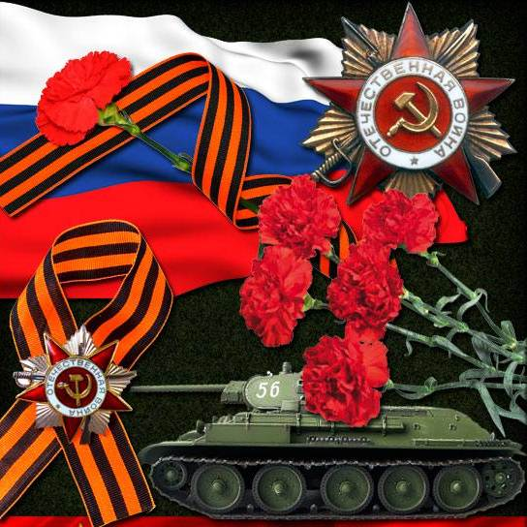
War [wɔː] - война
Peace [piːs] - мир, спокойствие
Battle ['bætl] - битва
Victory ['vɪkt(ə)rɪ] - победа
Defence [dɪ'fen(t)s] - оборона
Offence [ə'fen(t)s] - наступление
Retreat [rɪ'triːt] - отступление
Defeat [dɪ'fiːt] - поражение
Rear [rɪə] - тыл
Front [frʌnt] - фронт
Oath [əuθ] -присяга, клятва
Capitulation [kəˌpɪtju'leɪʃ(ə)n] - капитуляция
Armistice ['ɑːmɪstɪs] - перемирие, прекращение военных действий; короткое перемирие, прекращение огня
Military ['mɪlɪt(ə)rɪ] - военный
Prisoner of war - военнопленный
Attack [ə'tæk] - атака, наступление; наступательный бой
Conscription [kən'skrɪpʃ(ə)n] - призыв, воинская повинность; набор (в армию)
Order ['ɔːdə] - распоряжение, приказ
Armament ['ɑːməmənt] - вооружение

Army ['ɑːmɪ] – армия
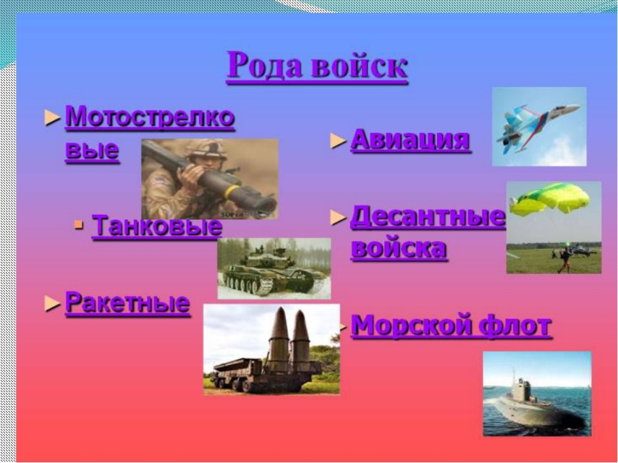
Forces [fɔʀs] - войска
Air forces air [eə] - ВВС
Navy ['neɪvɪ] - флот
Aviation [ˌeɪvɪ'eɪʃ(ə)n] - авиация
Paratroopers ['pærətruːpəs] -десантные войска
Reconnaissance [rɪ'kɔnɪs(ə)n(t)s] - разведка
Artillery [ɑː'tɪl(ə)rɪ] - артиллерия
Air [eə] - военно-воздушный
Naval ['neɪv(ə)l] - военно-морской
Line [laɪn] - шеренга
Formation [fɔː'meɪʃ(ə)n] - боевой строй
Walkie-talkie [ˌwɔːkɪ'tɔːkɪ] – рация

Звания
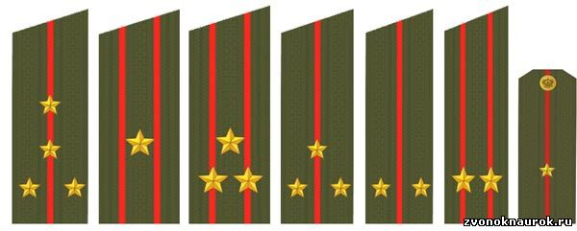
Commander [kə'mɑːndə] – командир
Soldier ['səulʤə] - солдат
Private ['praɪvɪt] - рядовой
Sergeant ['sɑːʤ(ə)nt] - сержант
Officer ['ɔfɪsə] - офицер
General ['ʤen(ə)r(ə)l] - генерал
Marshal ['mɑːʃ(ə)l] – маршал
Sailor on submarine - подводник
Border guard ['bɔːdə] [gɑːd] - пограничник
Sailor [’seɪlər] - моряк, матрос

Weapon ['wepən] – оружие
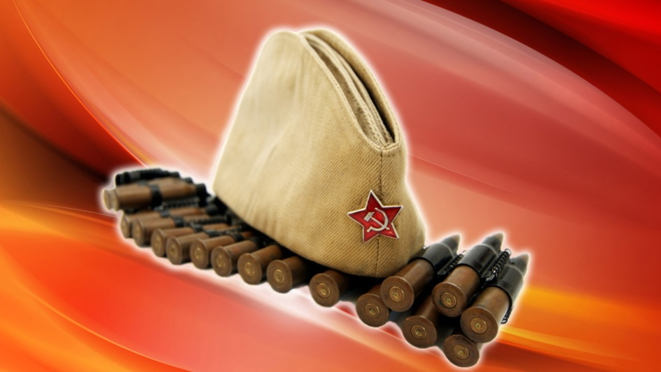
Submachine gun [ˌsʌbmə'ʃiːnˌgʌn] - автомат
Machine-gun [mə'ʃiːnˌgʌn] - пулемет
Pistol ['pɪst(ə)l] - пистолет
Mortar ['mɔːtə] - миномет
Cannon ['kænən] - пушка
Torpedo [tɔː'piːdəu] - торпеда
Missile ['mɪsaɪl] - ракета
Ammunition [ˌæmjə'nɪʃ(ə)n] - боеприпасы
Bullet ['bulɪt] - пуля
Shell [ʃel] - снаряд
Grenade [grə'neɪd] - граната
Bomb [bɔm] - бомба
Explosive [ɪk'spləusɪv] – взрывчатка

«Военные» глаголы
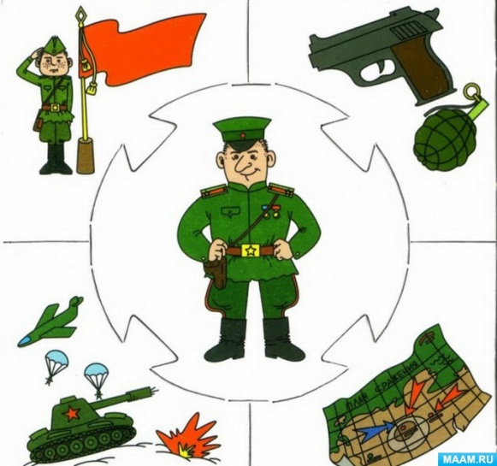
withdraw [wɪð'drɔː] - отходить
pull out [ʹpʋlʹaʋt] - выводить войска
give an order - приказать
be demobilize [biː] [ˌdiː'məub(ə)laɪzd] - демобилизироваться
blow up [ʹbləʋʹʌp] - взорвать
explode [ɪk'spləud] - взрываться
detonate ['detəneɪt] - детонировать
command [kə'mɑːnd] - командовать
call up [ʹkɔ:lʹʌp] - призывать
shoot [ʃuːt] - стрелять
fire ['faɪə] - вести огонь
battle ['bætl] - сражаться, драться, бороться

Полезные тематические фразы
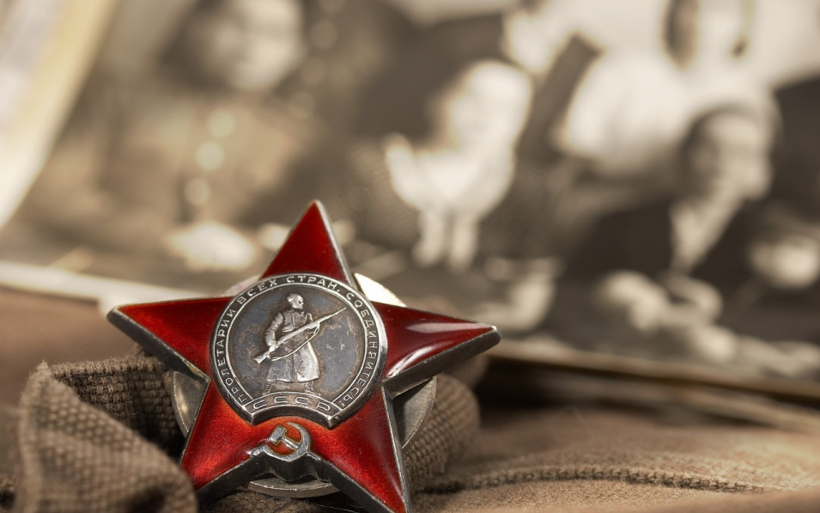
to defeat the enemy — разбить противника, одержать победу над противником
to retreat on the capital - отступить к столице
to sign an armistice — подписать договор о временном перемирии
to call in the military — призвать войска, прибегнуть к военной силе
armaments race, rush of armaments - гонка вооружений
to carry out / conduct reconnaissance —проводить разведку
enter the army — поступать на военную службу

